萬國旗 二年7班9號 姓名洪偉哲
- 世界上每個國家都有自己的國旗，你最欣賞哪個國家的國旗？為什麼？請說明理由。
答：日本，因為他們很有民主風格，日本保留著大量珍貴的生態系統，讓我非常喜歡。
日本國旗為一面白色長方形旗幟，旗幟中心為一個紅色圓形代表太陽。
「櫻花」和「菊花」皆是日本國花。 菊花是日本皇室的徽章，自古以來便是代表皇室的徽章，連用刀上都會鍛刻菊紋

2.請將你最喜歡的國家的國旗圖案複製或截圖於下：
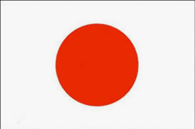
- 請問象徵該國的圖形或實物還有哪些？請列舉並寫出其象徵意義。
櫻花和菊花皆為日本國花。菊花是日本皇室的徽章而櫻花卻是庶民喜愛的大眾花。
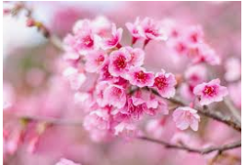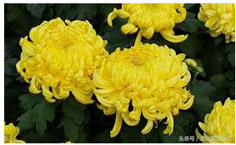「櫻花」和「菊花」皆是日本國花。 菊花是日本皇室的徽章，櫻花是庶民喜愛的大眾花。

